

**Об утверждении регламента государственной услуги "Принятие Республикой Казахстан прав на имущество негосударственных юридических лиц и физических лиц по договору дарения в порядке, определяемом Правительством Республики Казахстан"**

***Утративший силу***

Постановление Восточно-Казахстанского областного акимата от 11 сентября 2015 года № 230. Зарегистрировано Департаментом юстиции Восточно-Казахстанской области 14 октября 2015 года N 4176. Утратило силу - постановлением Восточно-Казахстанского областного акимата от 13 марта 2018 года № 67

      Сноска. Утратило силу - постановлением Восточно-Казахстанского областного акимата от 13.03.2018 № 67 (вводится в действие по истечении десяти календарных дней после дня его первого официального опубликования).  
      Сноска. В заголовок внесено изменение на казахском языке, текст на русском языке не меняется постановлением Восточно-Казахстанского областного акимата от 10.01.2017 № 3 (вводится в действие по истечении десяти календарных дней после дня его первого официального опубликования).   
      Примечание РЦПИ.  
      В тексте документа сохранена пунктуация и орфография оригинала.  
      В соответствии с пунктом 2 статьи 27 Закона Республики Казахстан от 23 января 2001 года "О местном государственном управлении и самоуправлении в Республике Казахстан", пунктом 3 статьи 16 Закона Республики Казахстан от 15 апреля 2013 года "О государственных услугах", постановлением Правительства Республики Казахстан от 18 сентября 2013 года № 983 "Об утверждении реестра государственных услуг", приказом Министра финансов Республики Казахстан от 27 апреля 2015 года № 285 "Об утверждении стандартов государственных услуг в сфере учета государственного имущества" (зарегистрирован в Реестре государственной регистрации нормативных правовых актов за номером 11154), Восточно-Казахстанский областной акимат **ПОСТАНОВЛЯЕТ**:  
      1. Утвердить прилагаемый регламент государственной услуги "Принятие Республикой Казахстан прав на имущество негосударственных юридических лиц и физических лиц по договору дарения в порядке, определяемом Правительством Республики Казахстан".  
      Сноска. В пункт 1 внесено изменение на казахском языке, текст на русском языке не меняется постановлением Восточно-Казахстанского областного акимата от 10.01.2017 № 3 (вводится в действие по истечении десяти календарных дней после дня его первого официального опубликования).   
      2. Настоящее постановление вводится в действие по истечении десяти календарных дней после дня его первого официального опубликования.

|  |  |
| --- | --- |
| *Аким Восточно - Казахстанской области* | *Д. Ахметов* |

|  |  |
| --- | --- |
|  | Утвержден постановлением  Восточно-Казахстанского  областного акимата  от " 11 " сентября 2015 года  № 230 |

**Регламент государственной услуги "Принятие Республикой Казахстан прав на имущество негосударственных юридических лиц и физических лиц по договору дарения в порядке, определяемом Правительством Республики Казахстан"**

      Сноска. В заголовок регламента внесено изменение на казахском языке, текст на русском языке не меняется постановлением Восточно-Казахстанского областного акимата от 10.01.2017 № 3 (вводится в действие по истечении десяти календарных дней после дня его первого официального опубликования).

**1. Общие положения**

      1. Услугодателем государственной услуги "Принятие Республикой Казахстан прав на имущество негосударственных юридических лиц и физических лиц по договору дарения в порядке, определяемом Правительством Республики Казахстан" (далее – государственная услуга), является местный исполнительный орган – структурное подразделение, осуществляющее функции в сфере учета коммунального имущества (государственное учреждение "Управление по государственным закупкам и коммунальной собственности Восточно-Казахстанской области") (далее – услугодатель).   
      Прием заявлений и выдача результатов оказания государственной услуги осуществляются через услугодателя.  
      Сноска. В пункт 1 внесено изменение на казахском языке, текст на русском языке не меняется постановлением Восточно-Казахстанского областного акимата от 10.01.2017 № 3 (вводится в действие по истечении десяти календарных дней после дня его первого официального опубликования).   
      2. Форма оказания государственной услуги – бумажная.  
      3. Результат оказания государственной услуги – договор дарения и акт приема-передачи имущества (передаточный акт), согласно приложению к стандарту государственной услуги "Принятие Республикой Казахстан прав на имущество негосударственных юридических лиц и физических лиц по договору дарения в порядке, определяемом Правительством Республики Казахстан", утвержденному приказом Министра финансов Республики Казахстан от 27 апреля 2015 год № 285 "Об утверждении стандартов государственных услуг в сфере учета государственного имущества" (зарегистрирован в Реестре государственной регистрации нормативных правовых актов за номером 11154) (далее – Стандарт).  
      Сноска. В пункт 3 внесено изменение на казахском языке, текст на русском языке не меняется постановлением Восточно-Казахстанского областного акимата от 10.01.2017 № 3 (вводится в действие по истечении десяти календарных дней после дня его первого официального опубликования).

**2. Описание порядка действий структурных подразделений (работников) услугодателя в процессе оказания государственной услуги**

      4. Основанием для начала процедуры (действия) по оказанию государственной услуги является предложение собственника имущества о передаче государству прав на имущество по договору дарения с предоставлением документов, указанных в пункте 9 Стандарта.

      4-1. Основаниями для отказа в оказании государственной услуги являются:

      1) установление недостоверности документов, представленных услугополучателем для получения государственной услуги, и (или) данных (сведений), содержащихся в них;

      2) несоответствие услугополучателя и (или) представленных материалов, объектов, данных и сведений, необходимых для оказания государственной услуги, требованиям, установленными нормативными правовыми актами Республики Казахстан.

      Сноска. Регламент дополнен пунктом 4-1 в соответствии с постановлением Восточно-Казахстанского областного акимата от 10.01.2017 № 3 (вводится в действие по истечении десяти календарных дней после дня его первого официального опубликования).  
      5. Содержание каждой процедуры (действия), входящей в состав процесса оказания государственной услуги, длительность их выполнения:  
      действие 1 – специалист канцелярии услугодателя принимает от услугополучателя заявление с приложением документов, указанных в пункте 9 Стандарта, регистрирует его в журнале регистрации входящей корреспонденции, выдает расписку, в которой указывается номер, дата входящего документа, фамилия, имя, отчество, номер телефона специалиста, принявшего заявление (далее – расписка), передает документы на рассмотрение руководителю услугодателя. Длительность выполнения – 15 (пятнадцать) минут;  
      действие 2 – руководитель услугодателя определяет специалиста для рассмотрения заявления услугополучателя. Длительность выполнения – 1 (один) календарный день;  
      действие 3 – специалист канцелярии услугодателя доводит заявление с приложенными документами до специалиста услугодателя в соответствии с визой руководителя. Длительность выполнения – 1 (один) календарный день;  
      действие 4 – специалист улугодателя направляет уведомление об имеющемся предложении по передаче государству прав на имущество по договору дарения в соответствующие местные исполнительные органы районов (городов) или исполнительные органы, финансируемые из местного бюджета, уполномоченные на осуществление отдельных функций местного государственного управления (далее – государственные органы) для представления заключения о необходимости приобретения государством прав на имущество по договору дарения. Длительность выполнения – 7 (семь) календарных дней;  
      действие 5 – государственные органы готовят заключение о необходимости (отсутствии необходимости) приобретения государством прав на имущество по договору дарения в соответствии с постановлением Правительства Республики Казахстан от 28 сентября 2011 года № 1103 "Об утверждении Правил приобретения государством прав на имущество по договору дарения" и направляют услугодателю. Длительность выполнения – 30 (тридцать) календарных дней;   
      действие 6 – специалист услугодателя готовит проект приказа о принятии имущества в государственную собственность по договору дарения, разрабатывает договор дарения (в случае получения заключения государственных органов о необходимости приобретения государством прав на имущество по договору дарения), подписывает договор дарения между услугодателем и услугополучателем либо направляет мотивированный ответ услугополучателю об отказе в оказании государственной услуги (в случае получения заключения государственных органов об отсутствии необходимости приобретения государством прав на имущество по договору дарения). Длительность выполнения – 40 (сорок) календарных дней;  
      действие 7 – государственным органом, принимающим имущество, составляется акт приема-передачи имущества (передаточный акт). Длительность выполнения – 10 (десять) календарных дней.   
      Срок оказания государственной услуги с момента сдачи пакета документов услугополучателем услугодателю – 3 (три) месяца.  
      6. Результатом действия по оказанию государственной услуги по действию 1, указанному в пункте 5 настоящего Регламента, является прием документов услугополучателя, выдача расписки, что служит основанием для начала выполнения действия;  
      результатом по действию 2, указанному в пункте 5 настоящего Регламента, является определение руководителем специалиста ответственного за исполнение заявления услугополучателя, что служит основанием для начала выполнения действия 3;   
      результатом по действию 3, указанному в пункте 5 настоящего Регламента, является получение специалистом услугодателя документов услугополучателя к исполнению, что служит основанием для начала выполнения действия 4;  
      результатом по действию 4, указанному в пункте 5 настоящего Регламента, является уведомление услугодателя об имеющемся предложении по передаче государству прав на имущество по договору дарения в государственные органы для представления заключения о необходимости (отсутствия необходимости) приобретения государством прав на имущество по договору дарения, что служит основанием для начала выполнения действия 5;  
      результатом по действию 5, указанному в пункте 5 настоящего Регламента, является заключение государственных органов о необходимости (отсутствии необходимости) приобретения государством прав на имущество по договору дарения, что служит основанием для начала выполнения действия 6;  
      результатом по действию 6, указанному в пункте 5 настоящего Регламента, является договор дарения имущества, что служит основанием для начала выполнения действия 7, либо мотивированный ответ услугополучателю об отказе в оказании государственной услуги;  
      результатом по действию 7, указанному в пункте 5 настоящего Регламента, является акт приема-передачи имущества.

**3. Описание порядка взаимодействия структурных подразделений (работников) услугодателя в процессе оказания государственной услуги**

      7. Перечень структурных подразделений (работников) услугодателя, которые участвуют в процессе оказания государственной услуги:  
      1) сотрудник канцелярии услугодателя;  
      2) руководитель услугодателя;  
      3) специалист услугодателя;  
      4) государственные органы.  
      8. Описание действий, необходимых для оказания государственной услуги услугополучателю при принятии прав на имущество негосударственных юридических лиц и физических лиц по договору дарения:  
      1) специалист канцелярии услугодателя осуществляет прием заявления и необходимых документов от услугополучателя, регистрирует его в журнале регистрации входящей корреспонденции, выдает расписку. Длительность выполнения – 15 (пятнадцать) минут;  
      2) руководитель услугодателя определяет специалиста для рассмотрения заявления услугополучателя. Длительность выполнения – 1 (один) календарный день;  
      3) специалист канцелярии услугодателя доводит заявление с приложенными документами до специалиста услугодателя в соответствии с визой руководителя. Длительность выполнения – 1(один) календарный день;  
      4) специалист улугодателя проверяет соответствие представленных документов с требованиями пункта 9 Стандарта, готовит проект уведомления, подписывает руководителем и направляет в государственные органы для представления заключения о необходимости приобретения государством прав на имущество по договору дарения. Длительность выполнения – 7 (семь) календарных дней;  
      5) государственные органы рассматривают уведомление услугодателя, готовят заключение о необходимости (отсутствии необходимости) приобретения государством прав на имущество по договору дарения и направляют услугодателю. Длительность выполнения – 30 (тридцать) календарных дней;   
      6) специалист услугодателя рассматривает заключения государственных органов, в случае получения заключения государственных органов о необходимости приобретения государством прав на имущество по договору дарения готовит проект приказа, подписывает руководителем, разрабатывает договор дарения, подписывает договор руководителем и услугополучателем, в случае получения заключения государственных органов об отсутствии необходимости приобретения государством прав на имущество по договору готовит проект мотивированного ответа об отказе в оказании государственной услуги, подписывает руководителем, направляет услугополучателю. Длительность выполнения – 40 (сорок) календарных дней;   
      7) государственный орган, принимающий имущество, составляет и подписывает акт приема-передачи имущества (передаточный акт). Длительность выполнения – 10 (десять) календарных дней.   
      Описание последовательности взаимодействий структурных подразделений (работников) услугодателя в процессе оказания государственной услуги отражается в справочнике бизнес-процессов оказания государственной услуги согласно приложению к настоящему Регламенту. Справочник бизнес-процессов оказания государственной услуги размещен на интернет-ресурсе услугодателя.

|  |  |
| --- | --- |
|  | Приложение к Регламенту  государственной услуги  "Принятие Республикой  Казахстан прав  на имущество  негосударственных  юридических лиц  и физических лиц  по договору дарения  в порядке, определяемом  Правительством  Республики Казахстан" |

      Сноска. В тексте приложения внесены изменения на казахском языке, текст на русском языке не меняется постановлением Восточно-Казахстанского областного акимата от 10.01.2017 № 3 (вводится в действие по истечении десяти календарных дней после дня его первого официального опубликования).

**Справочник бизнес-процессов оказания государственной услуги через услугодателя**

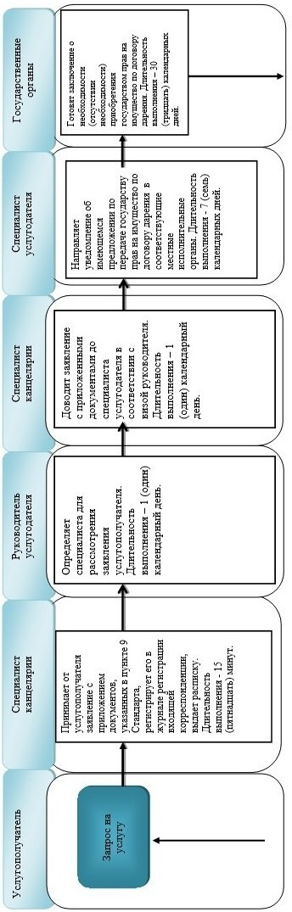

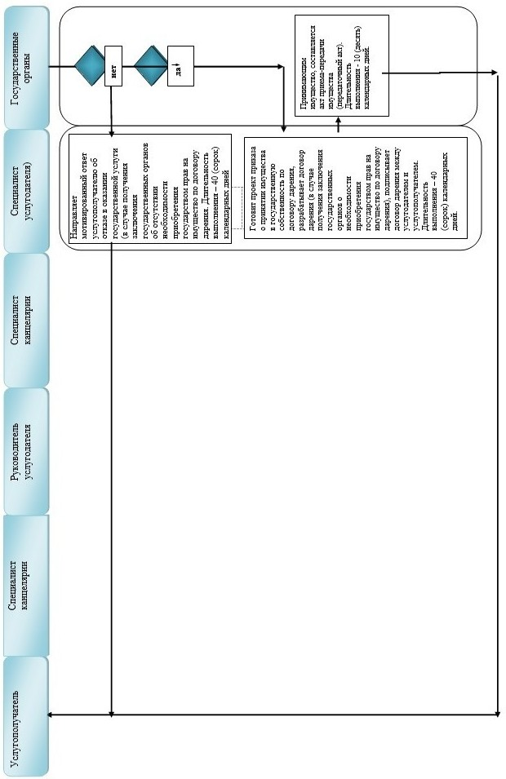

**Условные обозначения:**

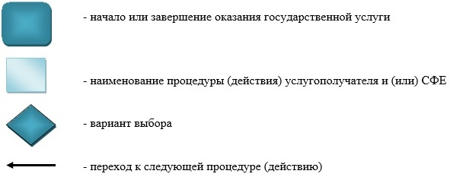

© 2012. РГП на ПХВ «Институт законодательства и правовой информации Республики Казахстан» Министерства юстиции Республики Казахстан